Техническое задание на доработку приложения Меддок
Новая роль в приложении - Администратор

1.Изменения в главном меню пациента и врача
Добавить в главное меню кнопку «Чат с администратором». Оформление на усмотрение дизайнера. По нажатию на кнопку будет происходить переход в чат с Администратором клиники.
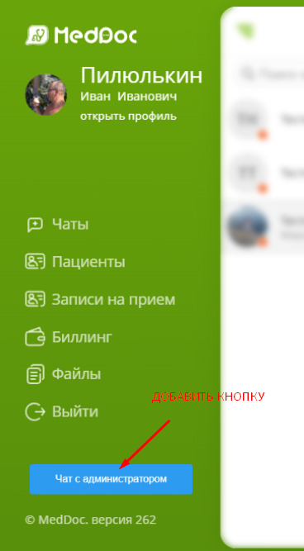

2.Изменения в разделе Чаты у пациента и врача
2.1 Общий список чатов
Роль Врач. В общем списке чатов чат с Администратором всегда должен быть на первом месте по списку. Чат с каждым врачом уже должен быть создан, даже если общения еще не было.
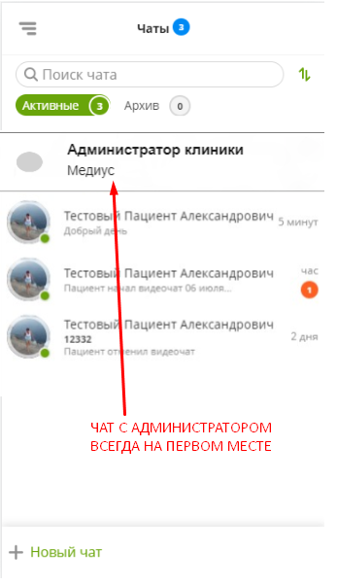
Роль Пациент. В общем списке чатов чат с Администратором отображается стандартно, как с Врачом.

2.2 Строка, идентифицирующая чат с Администратором
Роль Пациент:
- вместо ФИО всегда пишем «Администратор клиники», хардкод или настройка?
- в следующей строке указываем наименование клиники, к которой принадлежит Администратор, берем из профиля
- Аватарка профиля будет подтягиваться стандартно, из профиля.
Роль Врач:
- пишем ФИО или «Администратор клиники»?
- нужно ли это? - в следующей строке указываем наименование клиники, к которой принадлежит Администратор, берем из профиля
- как у пациента? - Аватарка профиля будет подтягиваться стандартно, из профиля. Или будет аватарка конкретного администратора?

2.3 Функция в чате - «Переслать».

3.Жалобы
Есть функционал – в архивном чате можно отправить жалобу. Сейчас кнопка Отправить не работает. Что делаем, варианты:
- Убрать из интерфейса
- Жалоба должна поступать Администратору с доступом к чату. Пациенту сообщение в чат с Администратором (если не было, то создать) - Ваша жалоба принята.
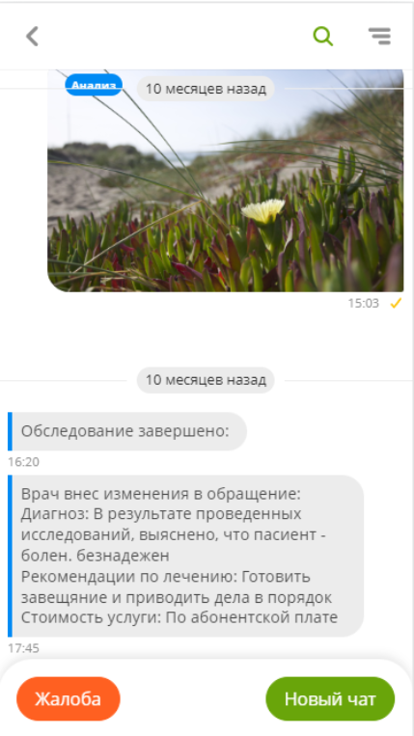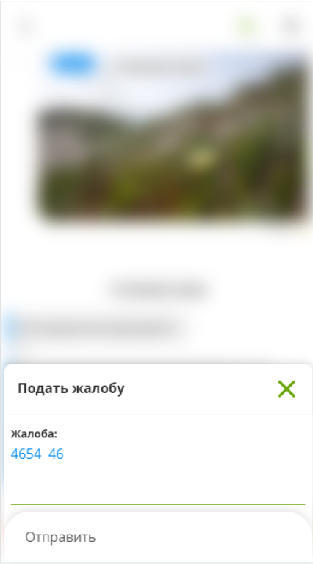

4.Интерфейс Администратора

Главное меню администратора клиники должно выглядеть так:
  - Чаты
  - Пациенты и врачи?
  - Биллинг
  - Выйти
В разделе Чаты делаем подразделы:
- Пациенты
- Врачи
- Корпоративный? - мультичат между врачами, администраторами, топами делаем?

